Все новости25 марта 2025 Просмотры: 103 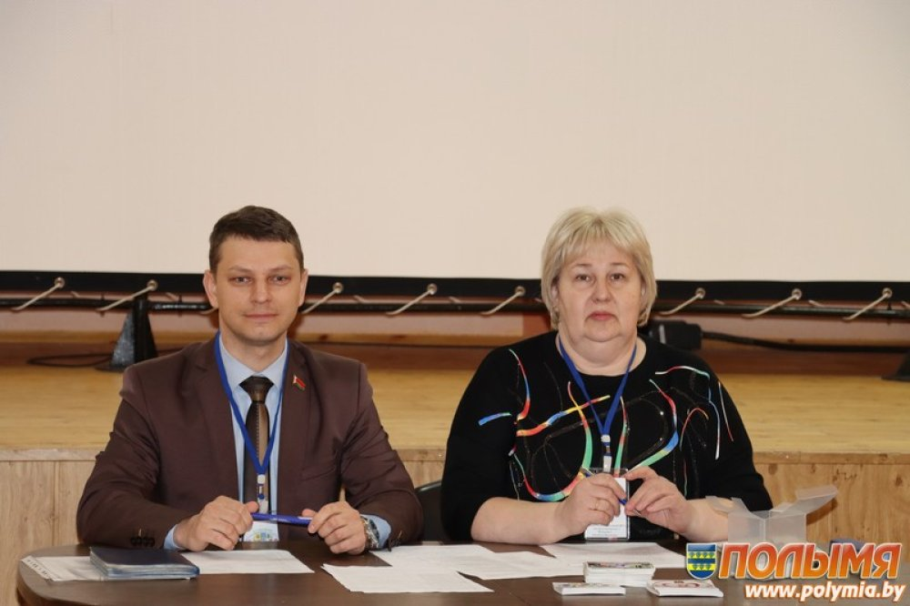25 сакавіка ў Карэліцкім маладзёжным цэнтры культуры адбылося агульнае пасяджэнне ініцыятыўных камітэтаў для сумеснага разгляду мерапрыемстваў па рэалізацыі эстафеты "У здаровае будучае" ў рамках праекта "Здаровыя гарады і пасёлкі". Яго ўдзельнікі — кіраўнікі і ідэолагі ўстаноў, арганізацый, прадпрыемстваў гарпасёлкаў Карэлічы і Мір. 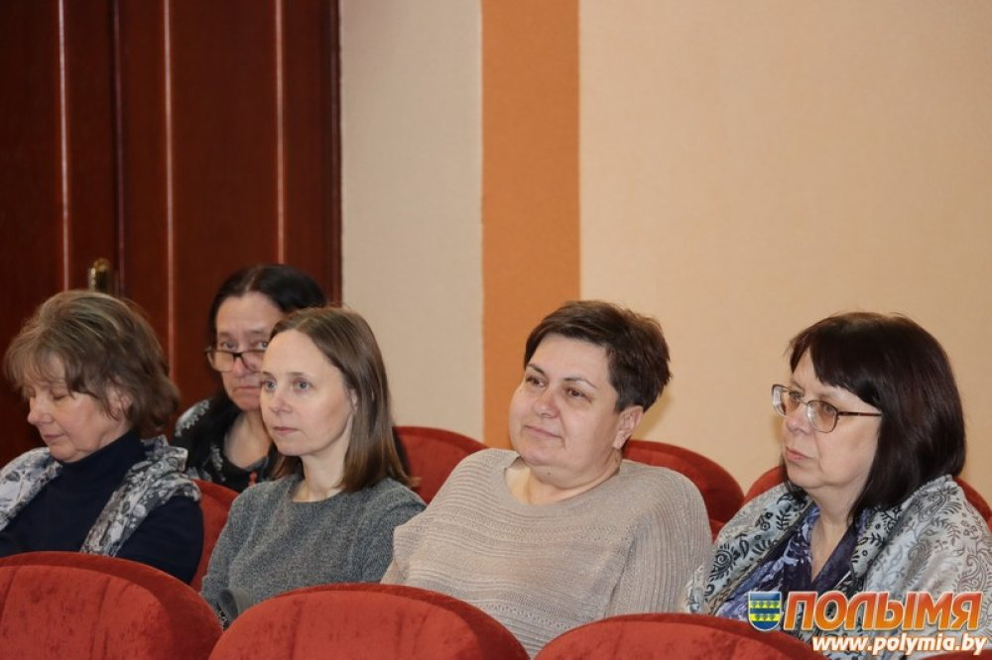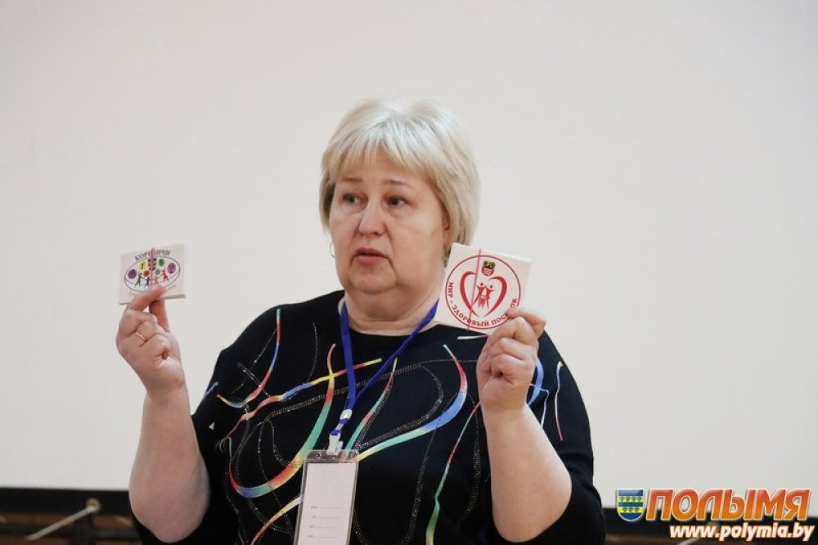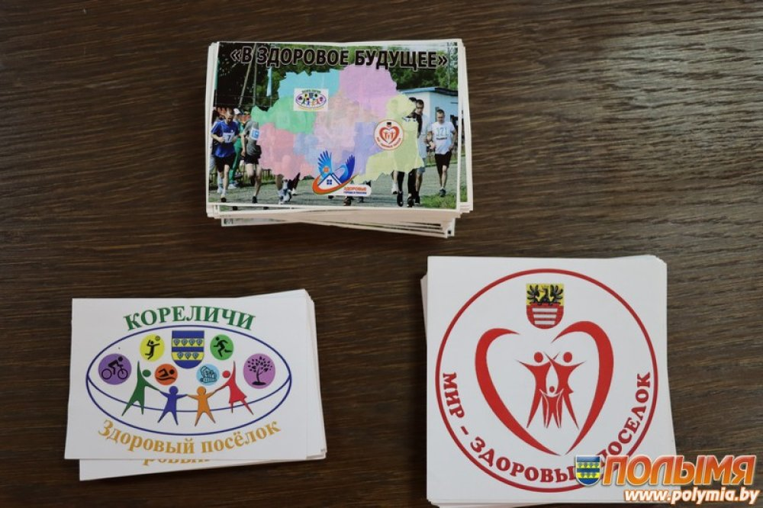 Слова трымаў галоўны ўрач Карэліцкага райЦГЭ Аляксандр Германюк: — У мінулым годзе праведзены марафон "100 дзён здароўя" — і ён людзям спадабаўся. Гэта была добрая ідэя, і водгукі ад яго правядзення таксама добрыя. Сёлета мяркуецца правесці эстафету "У здаровае будучае". Яна будзе праходзіць з 31 сакавіка па 21 лістапада. У ходзе яе правядзення прадугледжваецца не менш трох мерапрыемстваў культурнага, спартыўнага, інтэлектуальнага накірункаў. Падыходзьце да іх выканання з крэатывам.

Інструктар-валеёлаг райЦГЭ Людміла Валасевіч прапанавала правесці сярод працоўных калектываў раёна жараб'ёўку, каб вызначыць, хто першым пачне эстафету. Некалькі хвілін — і першапраходзец названы: эстафету "У здаровае будучае" ў рамках праекта "Здаровыя гарады і пасёлкі" пачынае Карэліцкі раён электрычных сетак.  Галіна СМАЛЯНКА Фота Сяргея СТОЛЯРА

Источник: <https://www.polymia.by/vse-novosti/830/na-koreliccine-startuet-estafeta-v-zdorovoe-budushhee-v-ramkax-proekta-zdorovye-goroda-i-poselki>  
При любом использовании материалов активная гиперссылка на сайт [Polymia.by](https://polymia.by/) обязательна!